

UNIVERSIDADE FEDERAL DE SANTA CATARINA
EEL5105 – Circuitos e técnicas digitais
TURMA 0132B

TÍTULO
Relatório de atividades da aula(6) realizada em 24/04/2008

Matheus Bratfisch

Florianópolis, 10 de março de 2008.

INTRODUÇÃO
Neste laboratório vimos codificadores que possuem como função fornecer na sua saída determinados códigos que dependem do sinal ativo em suas entradas. Eles possuem um único bit de ativação por pulso. Alguns codificadores são exceções e trabalham em nível lógico 0, mas tem o mesmo funcionamento que os normais. Eles trabalham com uma lógica de prioridade onde o bit mais significante prevalece no caso de 2 ou mais ativações simultaneas. Também vimos decodificadores que possuem a função contrária.

objetivos
Demonstrar a utilização de um decodificador na implementação de uma casa “habilitada” e comprovar assim o seu funcionamento.

Lista de equipamentos
Laboratório de ensino digital
1x - Decodificador (74138)
1x – Porta não e (7400)
1x – Inversor (7404)

Desenvolvimento
  - Definição de quais aparelhos ficarão ligados em quais horários.

Binario | Hora | Aquecedor | Ar | TV | Radio | Luzes
000 | 17:00 |  |  |  | x
001 | 18:00 |  |  |  | x
010 | 19:00
011 | 20:00 | x
100 | 21:00 |  |  |  |  | x
101 | 22:00 |  |  | x
110 | 23:00 |  | x
111 | 24:00 |  | x

  - Analise do funcionamento do CI 74138 que nos trouxe a conclusão de que ele funciona de modo contrário ou seja o a saída relativa a porta é deixada em baixo nível e as demais em alto e também nos demonstrou que o bit mais significativo é na entrada C. Isso nos permetiu chegar a conclusão que para podermos simularmos a casa onde os equipamentos só ficariam ligados em certas horas teriamos que utilizar outros circuitos como o inversor e o não-e.

  - Montagem do circuito. Lembrando que os Leds representam os equipamentos ligados no momento.
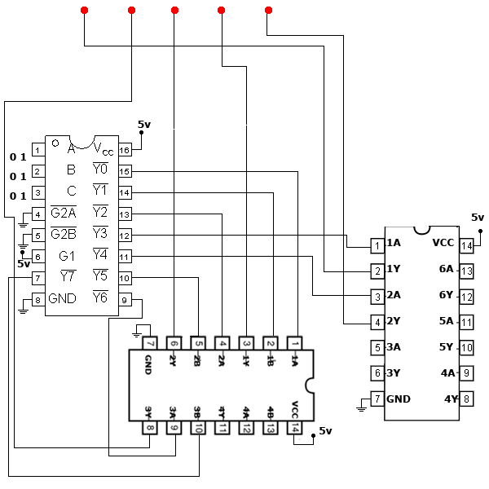

conclusões
Concluimos que o funcionamento do CI 74138 é como o esperado, demonstramos na prática que o mesmo possui o funcionamento de modo contrário, deixando a porta “ativa” em nível logico 0 e que o seu bit mais significativo está na entrada “C”. Também nos demonstrou o funcionamento de decodificadores após a simulação de um residência.

bibliografia OU REFERÊNCIAS BIBLIOGRÁFICAS
[1] http://commons.wikimedia.org/wiki/Category:IC_Pinout_Diagrams (Cis7404 / 7400)
- Utilizada como base para a criação das imagens à cima
[2] http://www.isk.kth.se/kursinfo/mekatronik/utrustning/kretsar/74138/74138.gif (CI74138)
- Utilizada como base para a criação das imagens à cima

